PRÁCTICO 7 - SCRUM
Ejercicio de aplicación (Evaluable)
Unidad: Unidad Nro. 2: Gestión Lean-Ágil de Productos de Software

Consigna
Por medio de las dinámicas propuestas por los docentes, internalizar los conceptos del framework SCRUM.

Objetivo y Propósito
- Objetivo: Profundizar el conocimiento del grupo de estudiantes en los conceptos, prácticas y lineamientos definidos en el framework SCRUM a través de la ejecución de un caso práctico.
- Propósito: Familiarizarse con la forma de gestionar el trabajo de un equipo, utilizando el framework de Scrum, empleando para ello dinámicas colaborativas.

Entradas
- Guía Oficial de Scrum 2026
- Conceptos teóricos sobre el tema, desarrollados en clase.
- Materiales necesarios, que deberán ser provistos por los estudiantes.
- Estimación de las User Stories, detallando las actividades necesarias para cada una.

Salida
Cada equipo de estudiantes con conocimientos esclarecidos relacionados a lo que propone SCRUM. La dinámica de los juegos facilitará el debate sobre los resultados obtenidos y sobre la posición que tiene cada uno respecto a estos temas.

Instrucciones
A través de una dinámica de juego y de las instrucciones comunicadas por los docentes, implementar las siguientes prácticas de Scrum:
- Priorización y planificación de Sprint, definiendo el objetivo del sprint.
- Ejecución de Sprint.
- Daily Scrum Meeting.
- Sprint Review Meeting.
- Sprint Retrospective.

El docente asumirá el rol de instructor para moderar la ejecución de cada dinámica.

Proyecto: Parque de diversiones
- Objetivo: Construir prototipos de atracciones de parques de diversiones en miniatura para una reconocida empresa de entretenimiento en Córdoba. La compañía desea adquirir modelos innovadores de atracciones infantiles que puedan servir como inspiración para futuros parques y juguetes interactivos. Para ello, ha solicitado la creación de prototipos que permitan evaluar las mejores propuestas en términos de creatividad, seguridad y diversión.
- Insumos requeridos por equipo para el taller:
  - Una caja chica vacía (dimensión a elección, para la vivienda)
  - Un recipiente de calzado o superior (destinado a la pista vehicular)
  - Un par de varillas de madera (estilo paleta)
  - Láminas de cartulina
  - Cordón de hilo encerado o resistente
  - Tubos de cartón de rollo de papel
  - Ocho pajitas plásticas

Reglas
- Al final de cada sprint, se evaluará cuántas atracciones fueron construidas y si cumplen con los requisitos establecidos. Solo se aceptarán aquellas que pasen la revisión de calidad y seguridad. Las atracciones sin terminar podrán continuar en la siguiente iteración hasta su finalización.
- Cada equipo representará una empresa de diseño de parques y tendrá un logotipo con su número de grupo.
Tema: Como empresa de entretenimiento, deseamos ofrecer la mejor experiencia en parques de diversiones y convertirnos en el destino preferido de las familias en Córdoba.
Épica: Contar con una variedad de atracciones innovadoras para niños.

ID | User Stories | Valor de Negocio
1 | Yo como dueño del parque quiero contar con una rueda de la fortuna en miniatura, a fin de incluir una atracción clásica para todas las edades. | 30
2 | Yo como dueño del parque quiero contar con una pista de autos chocadores en miniatura, a fin de incluir una atracción divertida e interactiva. | 10
3 | Yo como dueño del parque quiero contar con una casa del terror en miniatura, a fin de ofrecer una experiencia temática que atraiga visitantes. | 10
4 | Yo como dueño del parque quiero contar con una montaña rusa en miniatura, a fin de ofrecer la atracción más emocionante para los niños. | 25
5 | Yo como dueño del parque quiero contar con dos hamacas en miniatura, a fin de poseer un juego para los más pequeños. | 15
6 | Yo como dueño del parque quiero contar con una calesita, a fin de incluir una atraccion para niños pequeños | 10

Dashboard - Tablero Kanban

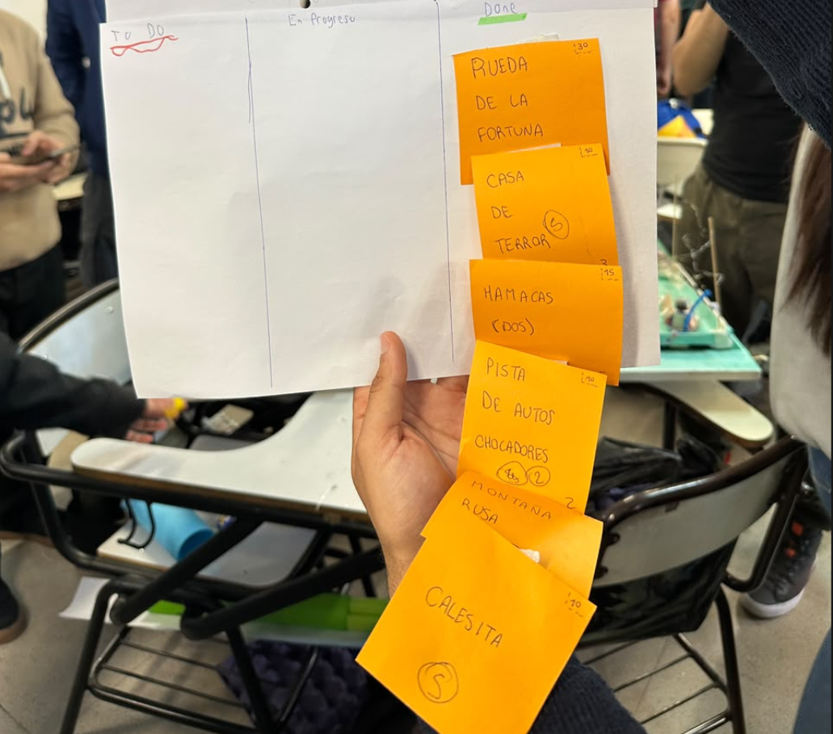

Imagen del tablero realizada y tomada en clase

Sprint Burndown Chart

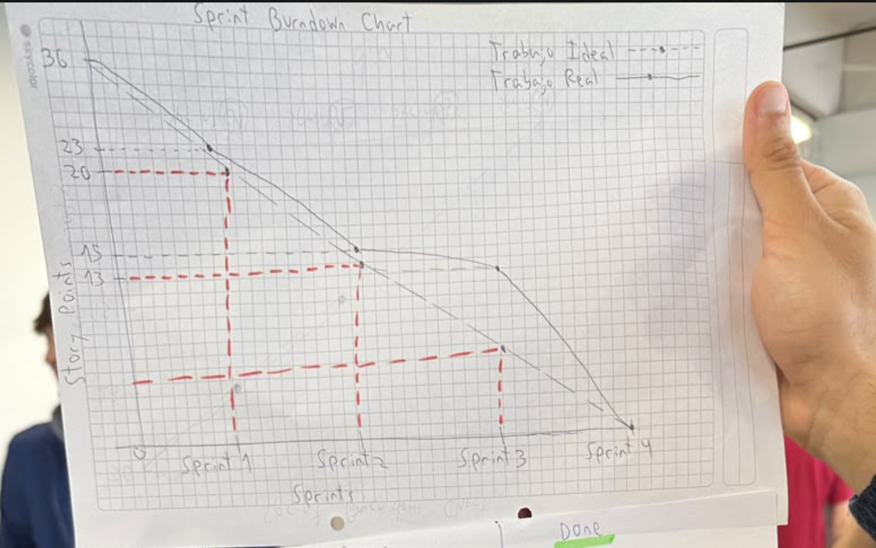

Imagen de la gráfica realizada en clases

Maqueta

Se adjuntan imágenes de las maquetas trabajada durante los sprints
